Bootstrap이란

- 트위터에서 CSS와 JavaScript로 개발한 UI를 프레임워크 입니다

- 오픈소스이며 누구나 자유롭게 사용이 가능합니다

- https://getbootstrap.com/docs/4.1/getting-started/introduction에서 많은 예제들을 볼 수 있습니다

- 자유자재로 사용하기 위해서는 자기만의 프로젝트를 만들고 많은 시행착오와 학습이 필요합니다

1. Bootstrap 설치

2. Visual Studio Code에서 터미널을 실행합니다.

3. npm install vue bootstrap-vue bootstrap를 입력하고 설치합니다.

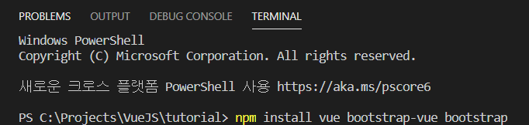

4. 설치완료

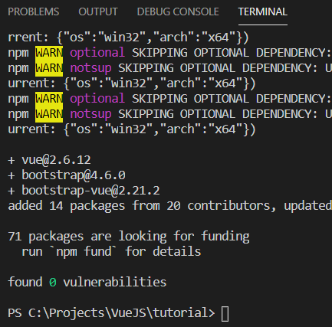

5. main.js파일에 코드를 추가 합니다

- import BootstrapVue from 'bootstrap-vue'

- Vue.use(BootstrapVue)

- import 'bootstrap/dist/css/bootstrap.css'

- import 'bootstrap-vue/dist/bootstrap-vue.css'

전체코드

import Vue from 'vue'

import App from './App.vue'

import VueRouter from 'vue-router'

import BootstrapVue from 'bootstrap-vue'

import Home from '@/views/Home.vue'

Vue.config.productionTip = false

Vue.use(VueRouter);

Vue.use(BootstrapVue)

import 'bootstrap/dist/css/bootstrap.css'

import 'bootstrap-vue/dist/bootstrap-vue.css'

const router = new VueRouter({

routes: [

{

path: '/',

component: Home

}

]

});

new Vue({

router: router,

render: h => h(App),

}).$mount('#app')